[宁波大学医学院与宁波市妇女儿童医院合著的论文被质疑！](https://mp.weixin.qq.com/s?__biz=MzkwMjg4NjU1MQ==&mid=2247488764&idx=1&sn=f9fa1e0184f2d2a8fcfc95192f6b6b51&chksm=c1807604af698b7a02d2621dd81e65a040c84c3631b552b2cb6a94cd98edf8d9a8adb02a377d&scene=126&sessionid=1743699271)

学术红警[学术红警](javascript:void(0);)2025-04-03 13:15:06山东

2013年6月，宁波大学医学院Ping Wang和宁波大学附属宁波市妇女儿童医院Jie Cai合作在期刊PLOS ONE上发表一篇研究论文，研究发现了周期性AMP-反应元件调节癌症细胞的细胞周期阻滞。

**论文题目**：Cyclic AMP-response element regulated cell cycle arrests in cancer cells

**论文作者**：Ping Wang（通讯作者，音译，王萍）, Shuaishuai Huang , Feng Wang , Yu Ren , Michael Hehir , Xue Wang , Jie Cai （通讯作者，音译，蔡婕）

**论文单位：宁波大学医学院、宁波大学附属宁波市妇女儿童医院**

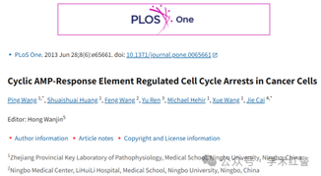

**2025年4月，国际打假人Sholto David在Pubpeer提出质疑：**

图7C：蛋白质印迹之间意想不到的相似之处。我添加了彩色形状来显示我的意思。ImageTwin.ai在这里很有帮助。

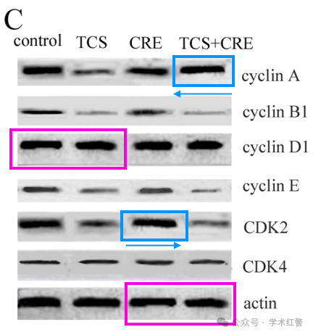

图3B和图4B：不同细胞类型的CDK2印迹是相同的。我添加了红色矩形来显示我的意思。

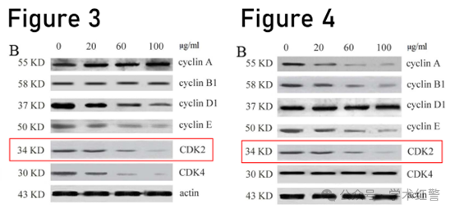

图2：（右下）印迹中的更多重复（红色矩形），以及从先前发表的论文中借用的图像，蓝色矩形，旋转。

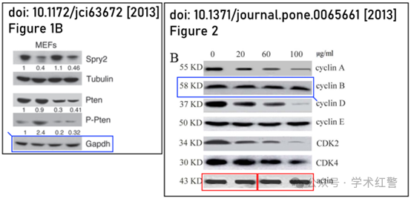

**消息来源：**

**https://www.pubpeer.org/publications/8D71B2B8605907227BFAADD62077A2#0**

**郑重声明：**

信息来源Pubpeer及相关期刊

如有侵权，请联系删除

QQ 3861453094